新 书 推 荐

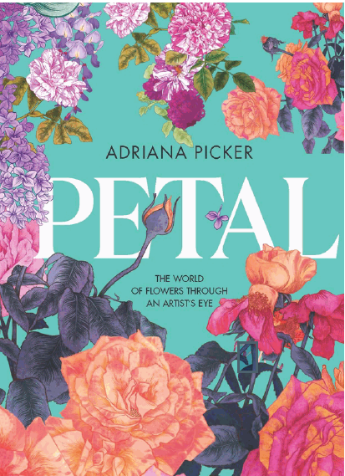
中文书名：《花瓣：艺术家眼中的花海》
英文书名：Petal: A World of Flowers Through the Artist's Eye
作 者：Adriana Picker
出 版 社：Quadrille
代理公司：ANA/Jessica Wu
页 数：256页
出版时间：2020年4月
代理地区：中国大陆
审读资料：电子稿
类 型：时尚生活

内容简介：

这是对大自然最美丽的作品----花，最为丰富的庆祝的插画活动。从路边的雏菊到充满异国情调的温室百合，植物插画家阿德里亚娜·皮克（Adriana Picker）从世界各地收集标本，创作了这个植物奇迹图集。花瓣被排列成不同的花科，配以特写、横断面、花蕾和叶子的插图，展现了花朵独特的特征、颜色和雕塑般的美丽。阿德里亚娜用她对花卉和植物的毕生痴迷来详述我们最喜欢的花朵背后的传统、民间传说、名声、气味和意义，以及一些鲜为人知的奇闻异事。这本书是为新一代的花卉爱好者所作的植物插画书。

作者简介：

阿德里亚娜·皮克（Adriana Picker）是一位获奖的艺术家和插画家，一生钟爱花卉、植物和植物学插画。阿德里亚娜的客户范围从《时尚杂志》和《澳大利亚美食旅行家》，到Quay Restaurant、Mambo、原味伏特加、Mecca Cosmetics and T2.。她还从事过电影服装设计，最著名的作品有《了不起的盖茨比》、《疯狂的麦克斯4：狂暴之路》和《血战钢锯岭》。她还为《人间乐园》、《野花盛开的地方》和《鸡尾酒花园》这三本书配过插图。阿德里亚娜目前在纽约生活和工作。

谢谢您的阅读！
请将反馈信息发至：吴伊裴（Jessica Wu）
安德鲁·纳伯格联合国际有限公司北京代表处
北京市海淀区中关村大街甲59号中国人民大学文化大厦1705室
邮编：100872
电话：010-82449901
传真：010-82504200
Email：jessica@nurnberg.com.cn
网址：http://www.nurnberg.com.cn
微博：http://weibo.com/nurnberg
豆瓣小站：http://site.douban.com/110577/

